**Вычисляем по сленгу**

Первое, что должно насторожить – сленговые словечки токсикоманов в лексиконе подростка.

***Мультики*** – яркие подвижные галлюцинации от вдыхания токсичных веществ, часто имеют законченный сюжет, могут быть управляемыми.

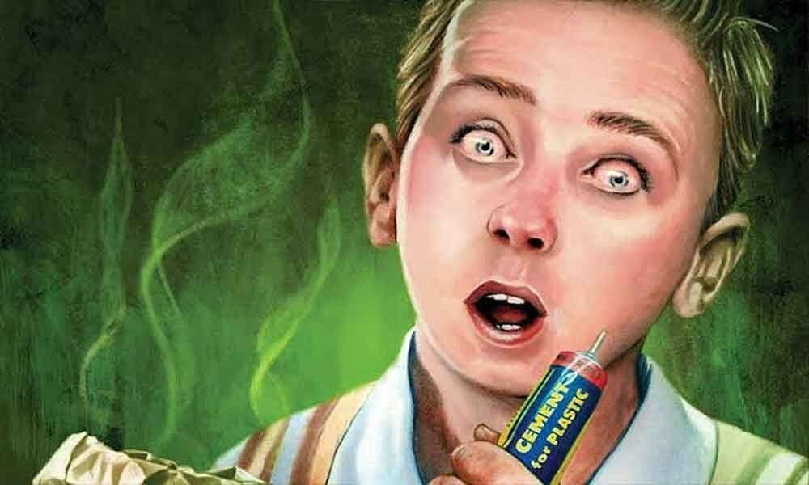

Токсикоманы зовут друг друга «смотреть мультики» и рассказывают о галлюцинациях, как о сюжете мультфильма. Источник: Яндекс-картинки

***Сниффер*** − вдыхающий токсичные ингалянты, в последнее время – вдыхающий бытовой газ из зажигалок. Сниффинг стал модным молодежным увлечением – по [данным](https://tass.ru/obschestvo/6926015) ТАСС, от него уже погибло более 360 детей.

***Нюхач*** – адаптированный синоним «сниффера», или любой токсикоман, вдыхающий ингалянты.

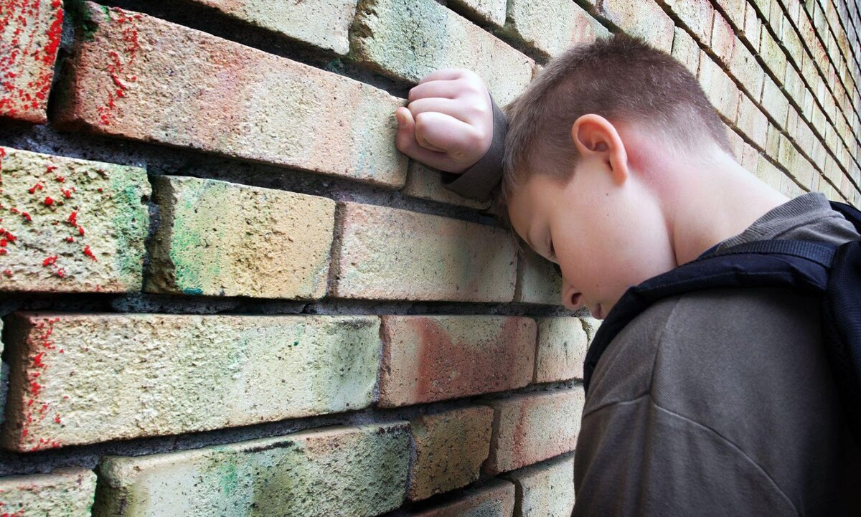

Нюхачами − или «снифферами» − российские школьники становятся уже с 8-14 лет. Источник: Яндекс-картинки

***Воткнуться*** – вдыхать пары токсичного вещества, находиться в состоянии наркотического опьянения – «Он уже воткнулся».

***Зайцы*** – более слабые/молодые ребята, на которых «тестируют» новую бытовую химию.

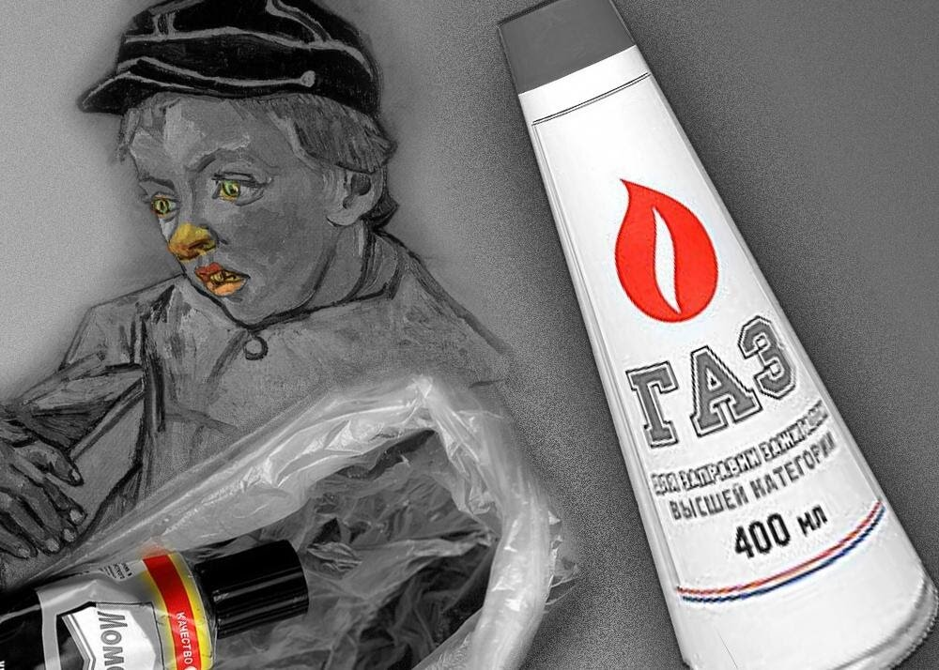

Новички часто становятся подопытными и рискуют больше всех. Источник: Яндекс-картинки

**«Ребенок стал другим» – внешние и поведенческие симптомы**

Как меняется поведение:

· Заторможенность. Ребенок стал говорить медленно и/или неразборчиво, отвечает на вопросы невпопад, движения тела тоже стали замедленными и неуклюжими.

· Нарушение памяти и внимания. Подросток стал более рассеянным и несобранным, с трудом концентрируется даже на простых задачах, быстро отвлекается.

· Падение успеваемости. Оценки резко ухудшились, начались систематические прогулы – особенно групповые.

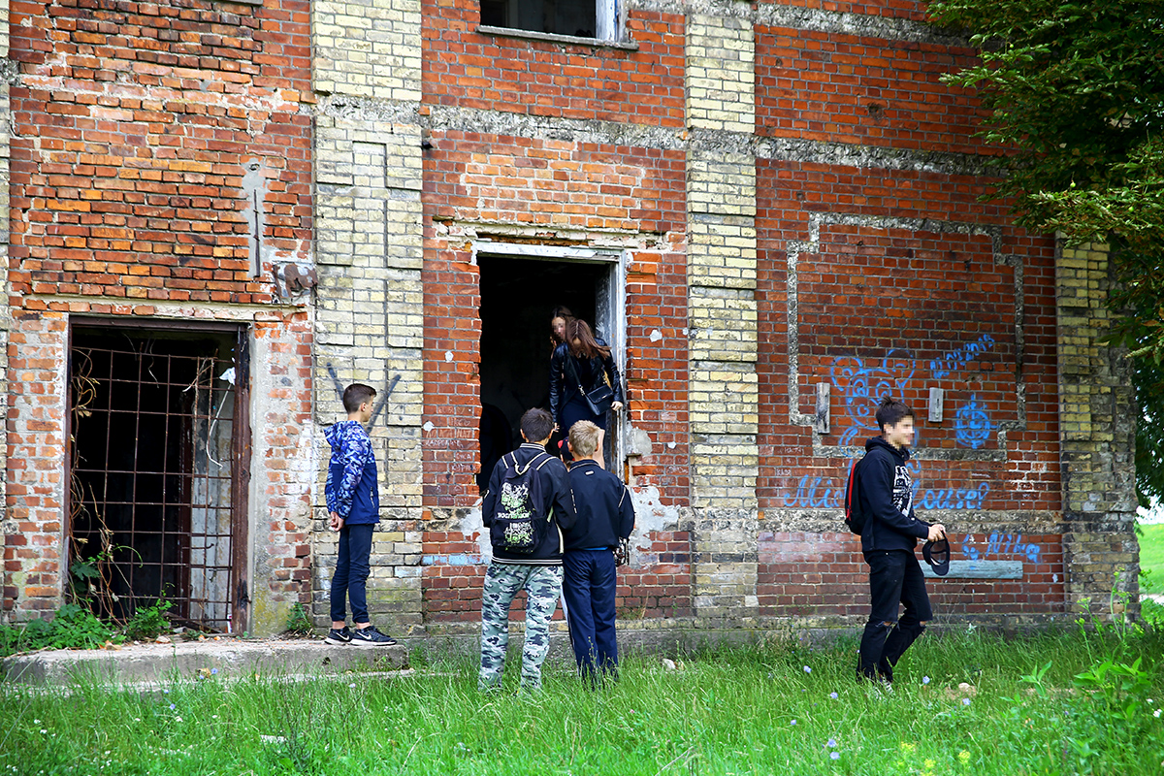

Вместо школы подростки собираются в заброшенных зданиях, теплосетях. Источник: Яндекс-картинки

· Потеря самоконтроля. Ребенок перестал себя контролировать – повышает голос, излишне громко смеется и не может остановиться, часто плачет, начал ввязываться в конфликты и драки.

**Как меняется внешность и бытовая жизнь:**

· Характерный запах. От ребенка пахнет клеем, ацетоном, бензином, средствами бытовой химии, газом.

· Поражения кожи. Землистый оттенок лица, сухая кожа, раздражение или гнойники на лице вокруг носа и рта.

· Частые простуды. Если ребенок начал регулярно чихать и кашлять – это может быть не простуда, а реакция дыхательных путей на ядовитые ингалянты.

· Частые отравления. Из-за воздействия токсичных веществ ребенка часто тошнит, его могут мучить рези в животе, диарея, потеря аппетита.

· Постоянная стирка одежды. Ребенок пытается скрыть токсичные запахи ингалянтов и загрязнения после визитов за гаражи или «заброшки».

· Кража бытовых средств. У мамы и бабушки могут пропадать лаки, ацетон, дезодоранты. У папы – растворители, краски, бензин или керосин.

· Кража денег. Хоть токсикомания и считается самым бюджетным видом зависимости, на бытовую химию все равно нужны потратиться.

**Можно ли сделать тест?**

Если для обычных запрещенных наркотиков есть удобные аптечные экспресс-тесты, с бытовой химией такого варианта нет.

***Единственная возможность точно определить токсикоманию у ребенка − тщательный лабораторный анализ крови.***

Часто помогает и простой разговор по душам. Многие подростки не видят в токсикомании ничего ужасного − ведь «это не настоящие наркотики» − и легко признаются родителям.

**Что ждет токсикомана – топ-5 последствий**

Разрушение головного мозга. Токсичные ингалянты вызывают органические дефекты головного мозга. Резко падает интеллект, страдает краткосрочная и долгосрочная память, ребенок быстро устает и не способен концентрироваться на задачах.



***Разрушения мозга могут быть необратимыми – вплоть до инвалидности.***

Поражение дыхательных путей. Каждый вдох токсичных ингалянтов обжигает нежные слизистые дыхательных путей. А при регулярной токсикомании термические и химические ожоги не заживают, воспаляются, вызывают пневмонию, провоцируют рак легких.

Отказ печени и почек. Газ из зажигалок, бензин, клей, растворители – все эти вещества высокотоксичны и быстро разрушают главные органы очистки организма.

Разрушение иммунитета. Ядовитые химикаты нарушают выработку лимфоцитов и снижают иммунитет. Подросток часто болеет, легко подхватывает инфекции – а грязные подвалы и другие места собраний токсикоманов только увеличивают риск заражения.

Полинаркомания. Рано или поздно в «тусовке» юных токсикоманов появляется подросток, который пробовал/хочет попробовать «настоящий наркотик», и «знает, где достать». Так школьники переходят с клея и газа на дешевые опиаты и синтетические стимуляторы – соли и спайс.

Будьте здоровы и берегите детей!

Статья В. Шурова.